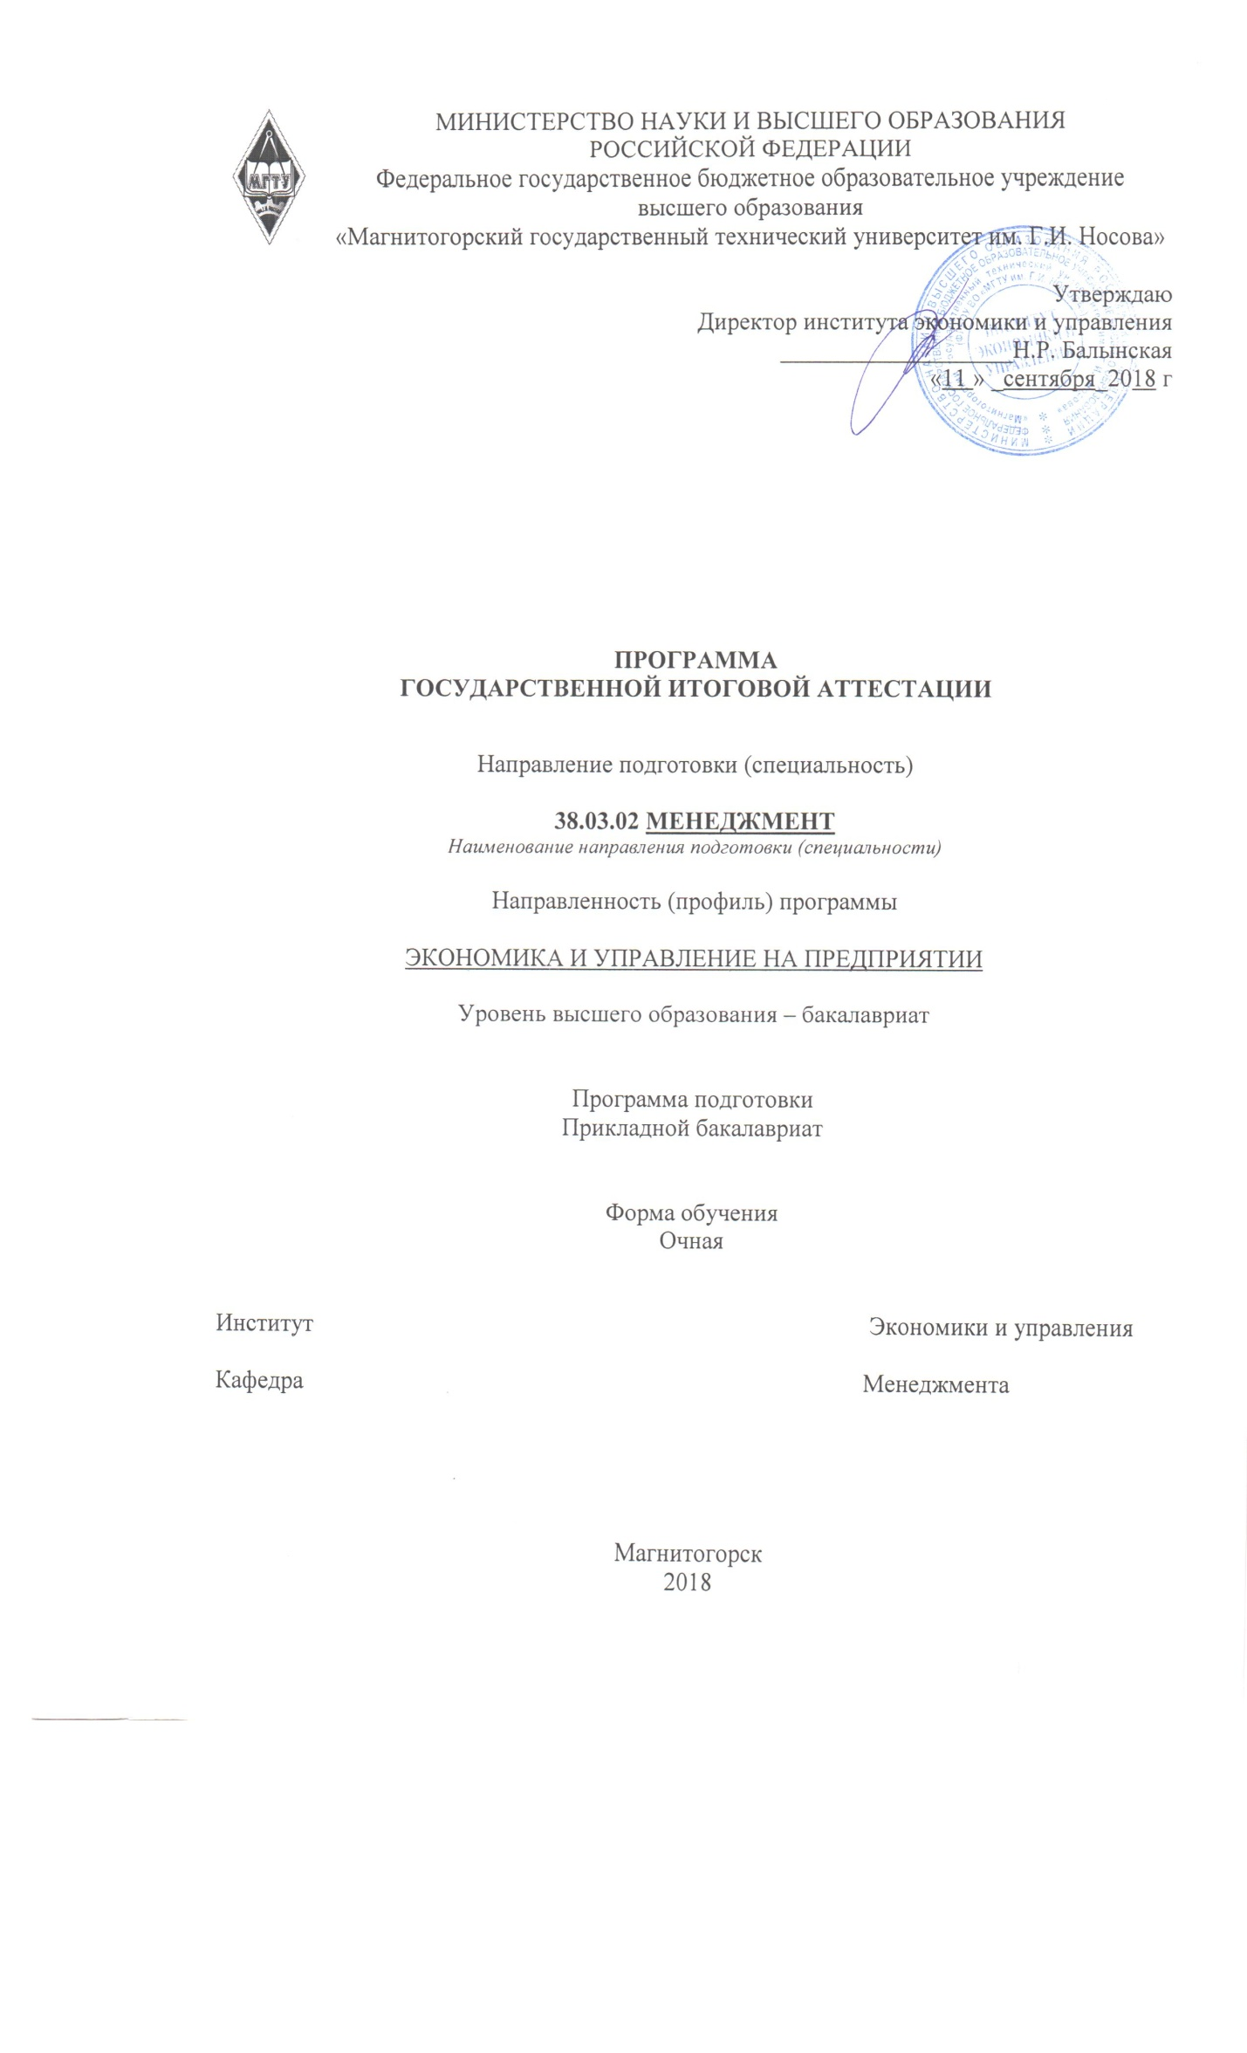

# 1.

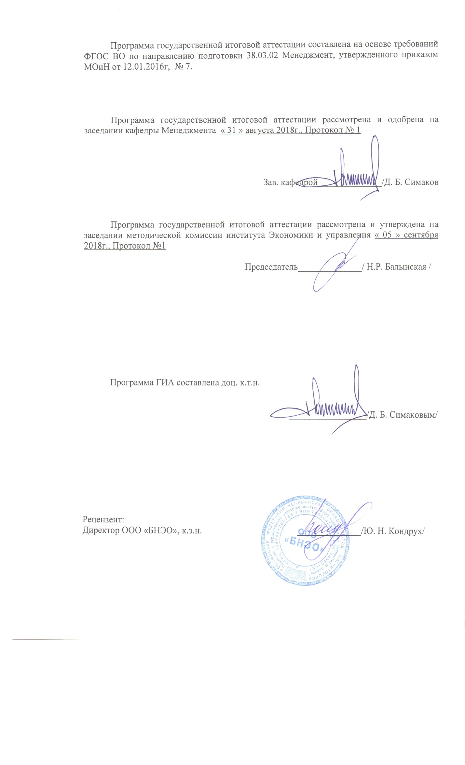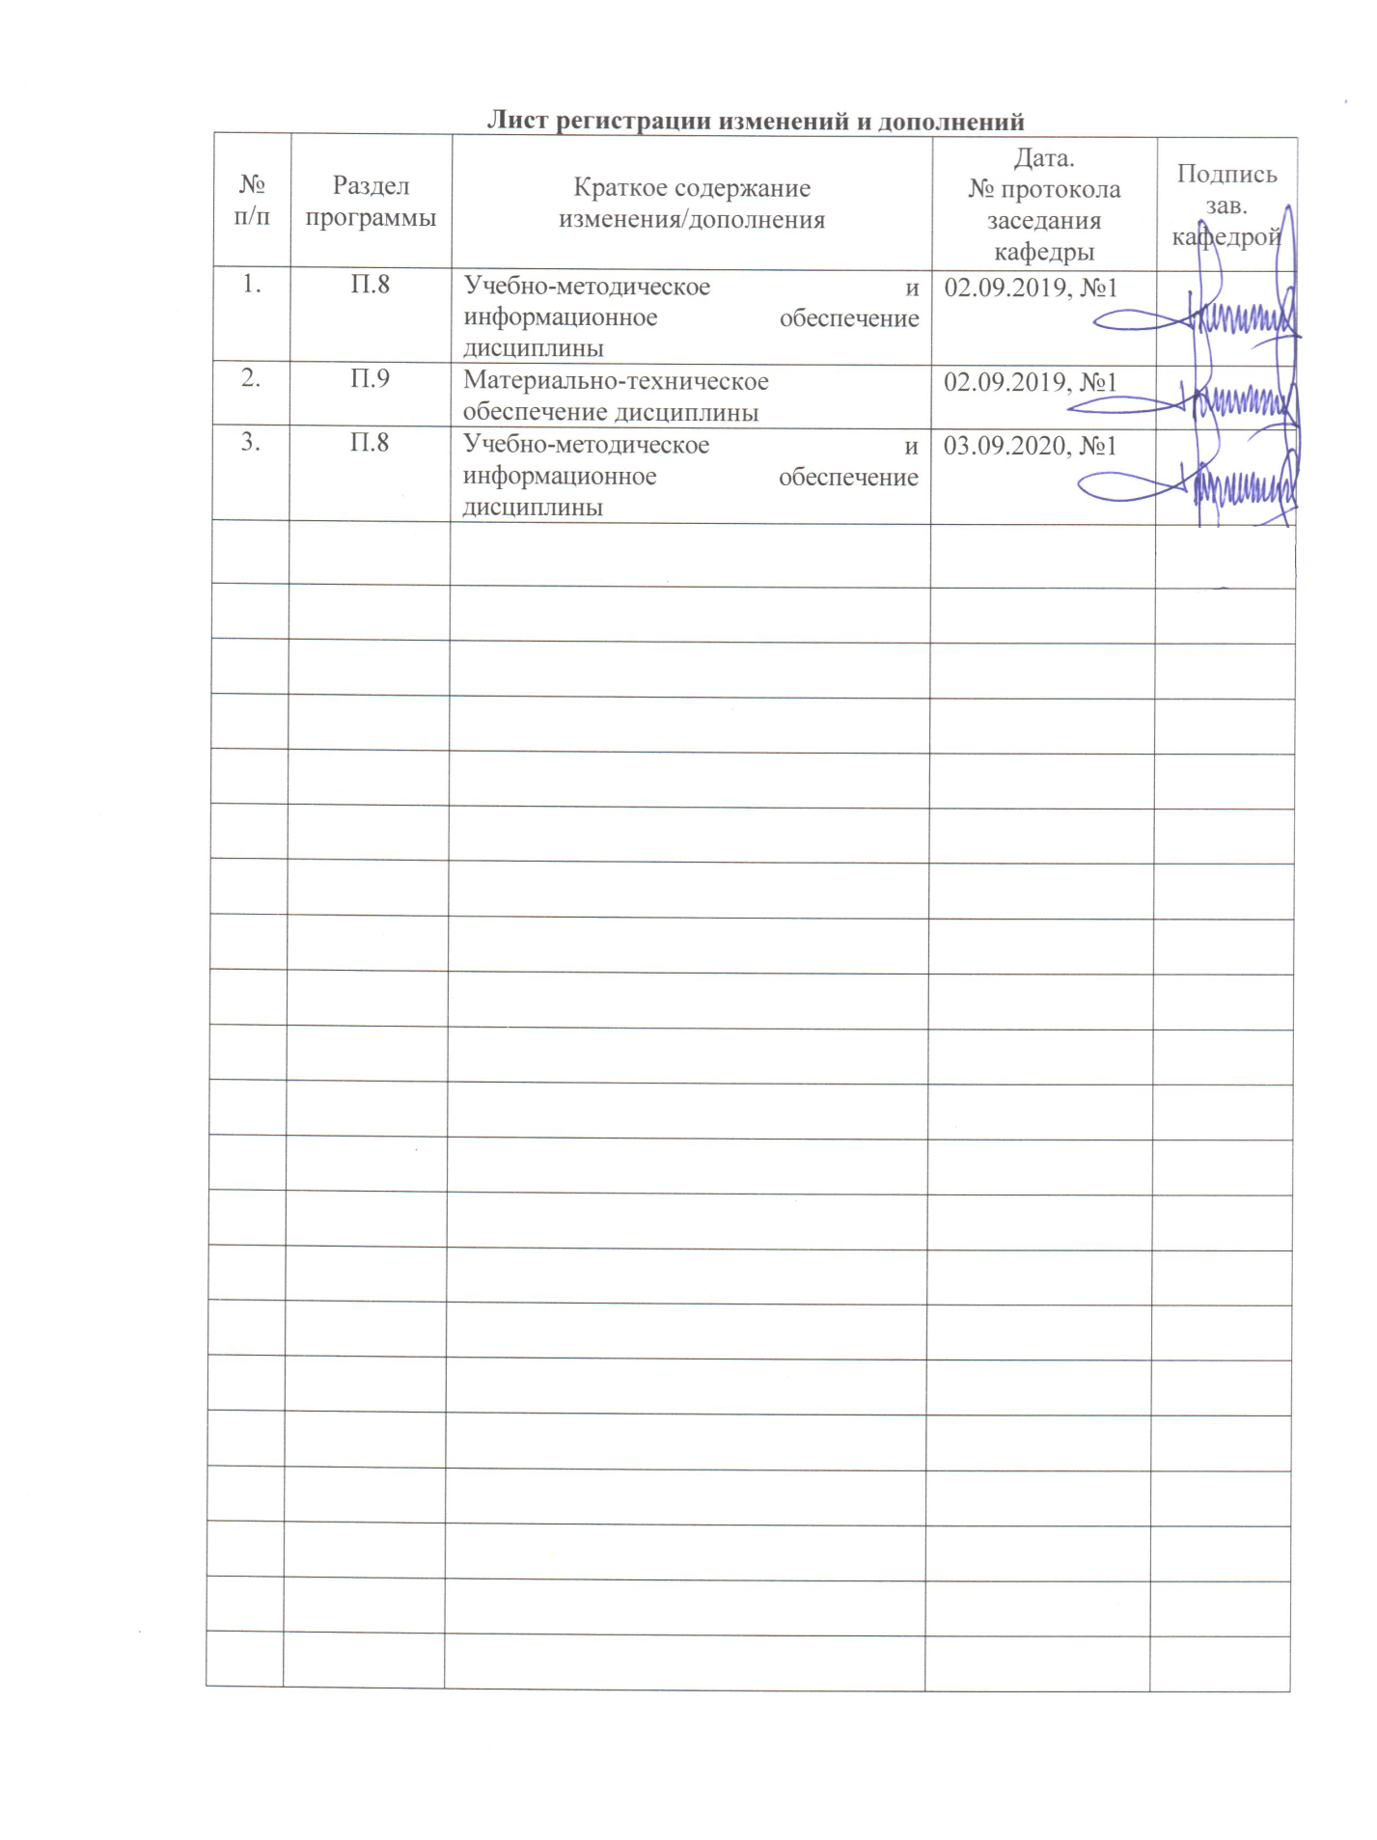

# Общие положения

Государственная итоговая аттестация проводится государственными экзаменационными комиссиями в целях определения соответствия результатов освоения обучающимися образовательных программ соответствующим требованиям федерального государственного образовательного стандарта.

Бакалавр по направлению подготовки 38.03.02 Менеджмент должен быть подготовлен к решению профессиональных задач в соответствии с профильной направленностью образовательной программы Экономика и управление на предприятиии видам профессиональной деятельности:

– организационно-управленческая деятельность:

- информационно-аналитическая деятельность:

- предпринимательская деятельность:

В соответствии с видами и задачами профессиональной деятельности выпускник на государственной итоговой аттестации должен показать соответствующий уровень освоения следующих компетенций:

- способностью использовать основы философских знаний для формирования мировоззренческой позиции (ОК-1);

- способностью анализировать основные этапы и закономерности исторического развития общества для формирования гражданской позиции (ОК-2);

- способностью использовать основы экономических знаний в различных сферах деятельности (ОК-3);

- способностью к коммуникации в устной и письменной формах на русском и иностранном языках для решения задач межличностного и межкультурного взаимодействия (ОК-4);

- способностью работать в коллективе, толерантно воспринимая социальные, этнические, конфессиональные и культурные различия (ОК-5);

- способностью к самоорганизации и самообразованию (ОК-6);

- способностью использовать методы и средства физической культуры для обеспечения полноценной социальной и профессиональной деятельности (ОК-7);

- способностью использовать приемы оказания первой помощи, методы защиты в условиях чрезвычайных ситуаций (ОК-8);

- владением навыками поиска, анализа и использования нормативных и правовых документов в своей профессиональной деятельности (ОПК-1);

- способностью находить организационно-управленческие решения и готовностью нести за них ответственность с позиций социальной значимости принимаемых решений (ОПК-2);

- способностью проектировать организационные структуры, участвовать в разработке стратегий управления человеческими ресурсами организаций, планировать и осуществлять мероприятия, распределять и делегировать полномочия с учетом личной ответственности за осуществляемые мероприятия (ОПК-3);

- способностью осуществлять деловое общение и публичные выступления, вести переговоры, совещания, осуществлять деловую переписку и поддерживать электронные коммуникации (ОПК-4);

- владением навыками составления финансовой отчетности с учетом последствий влияния различных методов и способов финансового учета на финансовые результаты деятельности организации на основе использования современных методов обработки деловой информации и корпоративных информационных систем (ОПК-5);

- владением методами принятия решений в управлении операционной (производственной) деятельностью организаций (ОПК-6);

- способностью решать стандартные задачи профессиональной деятельности на основе информационной и библиографической культуры с применением информационно-коммуникационных технологий и с учетом основных требований информационной безопасности (ОПК-7).

- владением навыками использования основных теорий мотивации, лидерства и власти для решения стратегических и оперативных управленческих задач, а также для организации групповой работы на основе знания процессов групповой динамики и принципов формирования команды, умение проводить аудит человеческих ресурсов и осуществлять диагностику организационной культуры (ПК-1);

- владением различными способами разрешения конфликтных ситуаций при проектировании межличностных, групповых и организационных коммуникаций на основе современных технологий управления персоналом, в том числе в межкультурной среде (ПК-2);

- владением навыками стратегического анализа, разработки и осуществления стратегии организации, направленной на обеспечение конкурентоспособности (ПК-3);

- умением применять основные методы финансового менеджмента для оценки активов, управления оборотным капиталом, принятия инвестиционных решений, решений по финансированию, формированию дивидендной политики и структуры капитала, в том числе, при принятии решений, связанных с операциями на мировых рынках в условиях глобализации (ПК-4);

- способностью анализировать взаимосвязи между функциональными стратегиями компаний с целью подготовки сбалансированных управленческих решений (ПК-5);

- способностью участвовать в управлении проектом, программой внедрения технологических и продуктовых инноваций или программой организационных изменений (ПК-6);

- владением навыками поэтапного контроля реализации бизнес-планов и условий заключаемых соглашений, договоров и контрактов, умением координировать деятельность исполнителей с помощью методического инструментария реализации управленческих решений в области функционального менеджмента для достижения высокой согласованности при выполнении конкретных проектов и работ (ПК-7);

- владением навыками документального оформления решений в управлении операционной (производственной) деятельности организаций при внедрении технологических, продуктовых инноваций или организационных изменений (ПК-8);

- способностью оценивать воздействие макроэкономической среды на функционирование организаций и органов государственного и муниципального управления, выявлять и анализировать рыночные и специфические риски, а также анализировать поведение потребителей экономических благ и формирование спроса на основе знания экономических основ поведения организаций, структур рынков и конкурентной среды отрасли (ПК-9);

- владением навыками количественного и качественного анализа информации при принятии управленческих решений, построения экономических, финансовых и организационно-управленческих моделей путем их адаптации к конкретным задачам управления (ПК-10);

- владением навыками анализа информации о функционировании системы внутреннего документооборота организации, ведения баз данных по различным показателям и формирования информационного обеспечения участников организационных проектов (ПК-11);

- умением организовать и поддерживать связи с деловыми партнерами, используя системы сбора необходимой информации для расширения внешних связей и обмена опытом при реализации проектов, направленных на развитие организации (предприятия, органа государственного или муниципального управления) (ПК-12);

- умением моделировать бизнес-процессы и использовать методы реорганизации бизнес-процессов в практической деятельности организаций (ПК-13);

- умением применять основные принципы и стандарты финансового учета для формирования учетной политики и финансовой отчетности организации, навыков управления затратами и принятия решений на основе данных управленческого учета (ПК-14);

- умением проводить анализ рыночных и специфических рисков для принятия управленческих решений, в том числе при принятии решений об инвестировании и финансировании (ПК-15);

- владением навыками оценки инвестиционных проектов, финансового планирования и прогнозирования с учетом роли финансовых рынков и институтов (ПК-16);

- способностью оценивать экономические и социальные условия осуществления предпринимательской деятельности, выявлять новые рыночные возможности и формировать новые бизнес-модели (ПК-17);

- владением навыками бизнес-планирования создания и развития новых организаций (направлений деятельности, продуктов) (ПК-18);

- владением навыками координации предпринимательской деятельности в целях обеспечения согласованности выполнения бизнес-плана всеми участниками (ПК-19);

- владением навыками подготовки организационных и распорядительных документов, необходимых для создания новых предпринимательских структур (ПК-20);

- знанием современной системы управления качеством и обеспечения конкурентоспособности (ДПК-1);

- знанием тенденций и закономерностей развития производственных процессов на предприятии, основных факторов и условий их протекания (ДПК-2);

- владением знаниями о теоретических основах экологического мониторинга, экологической экспертизы, экологического менеджмента и аудита (ДПК-3).

На основании решения Ученого совета университета от 29.03.2017 (протокол № 3) государственные аттестационные испытания по направлению подготовки 38.03.02 Менеджментпроводятся в форме:

– государственного экзамена;

*–* защиты выпускной квалификационной работы.

К государственной итоговой аттестации допускается обучающийся, не имеющий академической задолженности и в полном объеме выполнивший учебный план или индивидуальный учебный план по данной образовательной программе.

# 2. Программа и порядок проведения государственного экзамена

Согласно учебному плану подготовка к сдаче и сдача государственного экзамена проводится в период с 30.05.2022 по 14.06.2022. Для проведения государственного экзамена составляется расписание экзамена и предэкзаменационных консультаций (консультирование обучающихся по вопросам, включенным в программу государственного экзамена).

Государственный экзамен проводится на открытых заседаниях государственной экзаменационной комиссии в специально подготовленных аудиториях, выведенных на время экзамена из расписания. Присутствие на государственном экзамене посторонних лиц допускается только с разрешения председателя ГЭК.

Обучающимся и лицам, привлекаемым к государственной итоговой аттестации, во время ее проведения запрещается иметь при себе и использовать средства оперативной и мобильной связи.

Государственный экзамен проводится в два этапа:

* на первом этапе проверяется сформированность общекультурных компетенций;
* на втором этапе проверяется сформированность общепрофессиональных и профессиональных компетенций в соответствии с учебным планом.

***Подготовка к сдаче и сдача первого этапа государственного экзамена***

Первый этап государственного экзамена проводится в форме компьютерного тестирования. Тест содержит вопросы и задания по проверке общекультурных компетенций соответствующего направления подготовки/ специальности. В заданиях используются следующие типы вопросов:

* выбор одного правильного ответа из заданного списка;
* восстановление соответствия.

Для подготовки к экзамену на образовательном портале за три недели до начала испытаний в блоке «Ваши курсы» становится доступным электронный курс «Демо-версия. Государственный экзамен (тестирование)». Доступ к демо-версии осуществляется по логину и паролю, которые используются обучающимися для организации доступа к информационным ресурсам и сервисам университета.

Первый этап государственного экзамена проводится в компьютерном классе в соответствии с утвержденным расписанием государственных аттестационных испытаний.

Блок заданий первого этапа государственного экзамена включает 13 тестовых вопросов. Продолжительность экзамена составляет 30 минут.

Результаты первого этапа государственного экзамена определяются оценками «зачтено» и «не зачтено» и объявляются сразу после приема экзамена.

Критерии оценки первого этапа государственного экзамена:

– на оценку **«зачтено»** – обучающийся должен показать, что обладает системой знаний и владеет определенными умениями, которые заключаются в способности к осуществлению комплексного поиска, анализа и интерпретации информации по определенной теме; установлению связей, интеграции, использованию материала из разных разделов и тем для решения поставленной задачи. Результат не менее 50% баллов за задания свидетельствует о достаточном уровне сформированности компетенций;

– на оценку **«не зачтено»** – обучающийся не обладает необходимой системой знаний и не владеет необходимыми практическими умениями, не способен понимать и интерпретировать освоенную информацию. Результат менее 50% баллов за задания свидетельствует о недостаточном уровне сформированности компетенций.

***Подготовка к сдаче и сдача второго этапа государственного экзамена***

Ко второму этапу государственного экзамена допускается обучающийся, получивший оценку «зачтено» на первом этапе.

Второй этап государственного экзамена проводится в устной форме.

Второй этап государственного экзамена включает 3 теоретических вопроса и 1 практическое задание. Продолжительность экзамена составляет:

40 минут отводится на подготовку и не менее 15 минут на ответ для каждого экзаменуемого.

После устного ответа на вопросы экзаменационного билета экзаменуемому могут быть предложены дополнительные вопросы в пределах учебного материала, вынесенного на государственный экзамен.

Результаты второго этапа государственного экзамена определяются оценками: «отлично», «хорошо», «удовлетворительно», «неудовлетворительно» и объявляются в день приема экзамена.

Критерии оценки второго этапа государственного экзамена:

– на оценку **«отлично»** (5 баллов) – обучающийся должен показать высокий уровень сформированности компетенций, т.е. показать способность обобщать и оценивать информацию, полученную на основе исследования нестандартной ситуации; использовать сведения из различных источников; выносить оценки и критические суждения, основанные на прочных знаниях;

– на оценку **«хорошо»** (4 балла) – обучающийся должен показать продвинутый уровень сформированности компетенций, т.е. продемонстрировать глубокие прочные знания и развитые практические умения и навыки, умение сравнивать, оценивать и выбирать методы решения заданий, работать целенаправленно, используя связанные между собой формы представления информации;

– на оценку **«удовлетворительно»** (3 балла) – обучающийся должен показать базовый уровень сформированности компетенций, т.е. показать знания на уровне воспроизведения и объяснения информации, профессиональные, интеллектуальные навыки решения стандартных задач.

–на оценку **«неудовлетворительно»** (2 балла) – обучающийся не обладает необходимой системой знаний, допускает существенные ошибки, не может показать интеллектуальные навыки решения простых задач.

– на оценку **«неудовлетворительно»** (1 балл) – обучающийся не может показать знания на уровне воспроизведения и объяснения информации, не может показать интеллектуальные навыки решения простых задач.

Результаты второго этапа государственного экзамена объявляются в день его проведения

Обучающийся, успешно сдавший государственный экзамен, допускается к выполнению и защите выпускной квалификационной работе.

# 2.1 Содержание государственного экзамена

## 2.1.1 Перечень тем, проверяемых на первом этапе государственного экзамена

1. Философия, ее место в культуре
2. Исторические типы философии
3. Проблема идеального. Сознание как форма психического отражения
4. Особенности человеческого бытия
5. Общество как развивающаяся система. Культура и цивилизация
6. История в системе гуманитарных наук
7. Цивилизации Древнего мира
8. Эпоха средневековья
9. Новое время XVI-XVIII вв.
10. Модернизация и становление индустриального общества во второй половине XVIII – начале XX вв.
11. Россия и мир в ХХ – начале XXI в.
12. Новое время и эпоха модернизации
13. Спрос, предложение, рыночное равновесие, эластичность
14. Основы теории производства: издержки производства, выручка, прибыль
15. Основные макроэкономические показатели
16. Макроэкономическая нестабильность: безработица, инфляция
17. Предприятие и фирма. Экономическая природа и целевая функция фирмы
18. Конституционное право
19. Гражданское право
20. Трудовое право
21. Семейное право
22. Уголовное право
23. Я и моё окружение (на иностранном языке)
24. Я и моя учеба (на иностранном языке)
25. Я и мир вокруг меня (на иностранном языке)
26. Я и моя будущая профессия (на иностранном языке)
27. Страна изучаемого языка (на иностранном языке)
28. Формы существования языка
29. Функциональные стили литературного языка
30. Проблема межкультурного взаимодействия
31. Речевое взаимодействие
32. Деловая коммуникация
33. Основные понятия культурологии
34. Христианский тип культуры как взаимодействие конфессий
35. Исламский тип культуры в духовно-историческом контексте взаимодействия
36. Теоретико-методологические основы командообразования и саморазвития
37. Личностные характеристики членов команды
38. Организационно-процессуальные аспекты командной работы
39. Технология создания команды
40. Саморазвитие как условие повышения эффективности личности
41. Диагностика и самодиагностика организма при регулярных занятиях физической культурой и спортом
42. Техническая подготовка и обучение двигательным действиям
43. Методики воспитания физических качеств.
44. Виды спорта
45. Классификация чрезвычайных ситуаций. Система чрезвычайных ситуаций
46. Методы защиты в условиях чрезвычайных ситуаций

## 2.1.2 Перечень теоретических вопросов, выносимых на второй этап государственного экзамена

1. Организация и менеджмент. Общие характеристики организации.
2. Сущность организационной культуры и её элементы.
3. Внутренняя и внешняя среда организации.
4. Планирование деятельности в менеджменте. Стратегические и тактические планы в системе менеджмента.
5. Функции управления. Организация. Классификация организационных структур управления.
6. Функции управления. Организация. Иерархические структуры управления (линейно-функциональная структура).
7. Функции управления. Организация. Иерархические структуры управления (дивизиональные структуры управления)
8. Функции управления. Организация. Адаптивные структуры управления (матричная, проектная).
9. Организация взаимодействия и полномочия персонала.
10. Мотивация персонала. Содержательные теории.
11. Мотивация персонала. Процессуальные теории.
12. Контрольная функция управления. Виды контроля. Процесс контроля
13. Связующие процессы. Коммуникационный процесс. Виды и формы общения.
14. Связующие процессы. Принятие решений. Виды, типы решений. Способы принятия рационального решения.
15. Управление группой. Формальные и неформальные организации.
16. Формы власти и влияния.
17. Лидерство. Ситуационный подход
18. Лидерство. Поведенческий подход.
19. Управление конфликтами.
20. Основные понятия, функции и принципы организации производства
21. Этапы развития теории организации производства
22. Научные основы организации производства. Законы организации в структурах и процесса*х.* Структура и взаимосвязь элементов системы организации производства.
23. Принципы организации структур и процессов. Классификация структур системы организации производства.
24. Характеристика структур системы организации производства. Конфигурации структур.
25. Производственные системы, как совокупность элементов. Предприятие как производственная система. Признаки функционирования предприятия как производственной системы. Классификация подсистем предприятия. Классификация предприятий
26. Принципы рациональной и эффективной организации основного производства
27. Типы, формы и методы организации производства и их технико-экономическая характеристика
28. Отраслевой состав национальной экономики. Особенности черной металлургии
29. Характерные признаки предприятий, образующих металлургическую отрасль. Закономерности развития организации производства на предприятиях отрасли. Основные тенденции развития организации производства на предприятиях отрасли
30. Содержание и структура проектирования организации основных и вспомогательных производств на предприятиях отрасли
31. Система показателей оценки уровня организации производства, их характеристика. Анализ уровня организации производства и выявление резервов совершенствования организационно-технического уровня производства
32. Понятие и особенности производственного процесса. Основные принципы организации производственных процессов. Производственный цикл изготовления продукции. Расчет и анализ продолжительности производственного цикла простого процесса.
33. Классификация производственных процессов. Состав и структура производственного процесса. Параметры производственного процесса. Формы специализации цехов предприятия.
34. Расчет и анализ продолжительности производственного цикла сложного процесса. Оптимизация производственных процессов. Пути повышения производительности сложных процессов.
35. Организация производственного процесса в пространстве. Производственная структура предприятия и основных цехов предприятия. Направления совершенствования организации основного производства.
36. Понятие производственной мощности предприятия и факторы, ее определяющие.
37. Организация вспомогательных производств и обслуживающих хозяйств (ремонтное и инструментальное хозяйства) на металлургическом предприятии.
38. Организация вспомогательных производств и обслуживающих хозяйств (энергетическое хозяйство) на металлургическом предприятии.
39. Организация вспомогательных производств и обслуживающих хозяйств (транспортное и складское хозяйства) на металлургическом предприятии.
40. Организация вспомогательных производств и обслуживающих хозяйств (служба качества и технического контроля) на металлургическом предприятии.
41. Классификация и структура кадров на предприятии. Методы расчета численности рабочих
42. Расчет баланса рабочего времени работника. Правила планирования рабочего времени и построения графиков выходов
43. Сетевое планирование и управление. Правила построения сетевых графиков
44. Основы организации труда на предприятиях черной металлургии Бригадная организация труда
45. Организация оплаты труда и стимулирования.
46. Оценка состояния социальных условий работы коллектива
47. Формы и системы оплаты труда. Тарифная система оплаты труда. Бестарифная система оплаты труда
48. Международные и внутренние изменения, их влияние на стратегию предприятия.
49. Стратегические проблемы предприятия и классификация проблем.
50. Стратегический и оперативный менеджмент. Долгосрочное и стратегическое планирование.
51. Стратегический менеджмент: понятия и предпосылки. Концептуальные положения и основные черты стратегического управления.
52. Научные теории для формирования современной концепции стратегического управления. Школы стратегического управления
53. Организационные уровни стратегического управления. Сущность и характерные мероприятия для каждого уровня.
54. Формирование стратегии предприятия. Классификация стратегий. Сущность и характеристика стратегий поддержания.
55. Формирование стратегии предприятия. Сущность и характеристика стратегий концентрированного роста.
56. Формирование стратегии предприятия. Сущность и характеристика стратегий интегрированного роста.
57. Формирование стратегии предприятия. Сущность и характеристика стратегий диверсифицированного роста.
58. Формирование стратегии предприятия. Сущность и характеристика стратегий ухода.
59. Стратегии действий. Сущность и характеристика наступательных стратегий
60. Сущность и характеристика оборонительных и комбинированных стратегии действий.
61. Характеристики стратегий конкуренции. Преимущества и недостатки базовых конкурентных стратегий.
62. Этапы стратегического управления. Формирование миссии – стратегической установки организации.
63. Формирование стратегических целей. Установление стратегических целей по сферам, направлениям и показателям достижения цели.
64. Формирование стратегических целей. Установление стратегических целей по ключевым пространствам установления целей. Требования к стратегическим целям
65. Ситуационный анализ. Характеристики и цели анализа внешней среды предприятия. Матрицы возможностей и угроз.
66. PEST-анализ макросреды предприятия. Матрица профиля среды, взвешенная оценка, определение весовых коэффициентов.
67. Анализ непосредственного окружения. Анализ отрасли. Стратегическое значение экономических характеристик отрасли (в том числе, входные и выходные барьеры).
68. Факторы конкуренции в отрасли. Модель «пяти сил конкуренции» М. Портера.
69. Анализ положения конкурентов на рынке. Карта стратегических групп.
70. Выявление целей и стратегий конкурентов. Ключевые факторы успеха в конкурентной борьбе.
71. Анализ микросреды. Оценка эффективности действующей стратегии компании.
72. Анализ микросреды. Выявление ресурсного потенциала организации.
73. Анализ конкурентоспособности компании по ценам и издержкам. Анализ цепочки создания ценности.
74. Комплексная оценка конкурентоспособности предприятия.SWOT- анализ. Матрица решений как результат SWOT- анализа.
75. Матрицы стратегического выбора в принятии решений. Матрица ADL-LC. Сущность, методика построения.
76. Матрицы стратегического выбора в принятии решений. Матрица БКГ. Сущность, методика применения, ограничения (правило соответствия).
77. Матрицы стратегического выбора в принятии решений. Матрица Мак-Кинси, сущность и методика построения.
78. Стратегии организации в зарождающейся отрасли и в отрасли на стадии зрелости.
79. Стратегии организации в отрасли на стадии роста и стадии стагнации или спада.
80. Функциональные стратегии и стадии жизненного цикла продукта.
81. Продуктово-маркетинговая стратегия. Этапы разработки.
82. Стратегический маркетинг. Стратегия товара на разных этапах его жизненного цикла.
83. Стратегии ценообразования и их роль в разработке стратегии маркетинга.
84. Стратегии товаропродвижения, как элемент стратегии маркетинга..
85. Сущность и особенности разработки стратегии управления персоналом.
86. Стратегия и организационная структура. Роль организационной структуры в реализации стратегии предприятия. Сетевые структуры.
87. Стратегия и техническая политика предприятия. Сущность и особенности разработки производственной стратегии.
88. Инновационная стратегия предприятия.
89. Стратегия организационных изменений.
90. Сущность и особенности стратегического контроля.
91. Понятие финансовых ресурсов предприятия. Состав финансовых ресурсов. Капитал.
92. Основные средства предприятия. Основной капитал. Кругооборот стоимости основных средств. Показатели, характеризующие эффективность использования основных средств предприятия. Отражение информации о наличии и составе основных средств в финансовой отчетности предприятия.
93. Нематериальные активы. Кругооборот стоимости нематериальных активов. Отражение информации о наличии и составе нематериальных активов в финансовой отчетности предприятия
94. Амортизационные отчисления основных средств и нематериальных активов. Методы их расчета. Расчет годовой суммы амортизационных отчислений различными методами.
95. Оборотные средства предприятия, их состав. Оборотный капитал. Кругооборот оборотных средств. Показатели, характеризующие эффективность использования оборотных средств предприятия. Отражение информации о наличии и составе оборотных средств в финансовой отчетности предприятия.
96. Понятие дебиторской задолженности предприятия. Управление дебиторской задолженностью.
97. Управление выручкой от реализации. Факторы, влияющие на объем выручки от продаж.
98. Понятие доходов предприятия и их классификация. Регулирование доходов и их влияние на величину прибыли.
99. Доходы по обычным видам деятельности. Факторы, влияющие на величину этих доходов.
100. Прочие доходы предприятия, их состав. Влияние суммы прочих доходов на показатели прибыли предприятия.
101. Понятие расходов предприятия и их классификация: прямые и косвенные, постоянные и переменные. Особенности их формирования и изменения. Регулирование расходов.
102. Расходы по обычным видам деятельности, их состав. Классификация затрат на производство по элементам затрат и по статьям калькуляции.
103. Прочие расходы предприятия, их состав. Влияние суммы прочих расходов на показатели прибыли предприятия.
104. Финансовый результат как разница между доходами и расходами. Расчет показателей прибыли. Отчет о финансовых результатах.
105. Основные финансовые показатели внутрифирменной системы. Их расчет.
106. Определение финансово-эксплуатационных потребностей предприятия, их расчет. Условия финансово – хозяйственной деятельности предприятия, влияющие на размер финансово-эксплуатационных потребностей.
107. Понятие экономической рентабельности и рентабельности собственных средств. Факторы, определяющие соотношение собственных и заемных источников средств предприятия.
108. Внешние и внутренние источники финансирования деятельности предприятия. Понятие, состав, преимущества и недостатки их использования.
109. Кредиторская задолженность и ее роль в финансировании деятельности предприятия.
110. Эффект финансового рычага (первая концепция). Рациональная политика заимствования.
111. Понятие операционного рычага и его использование в управлении расходами предприятия.
112. Эффект производственного рычага. Предпринимательский риск.
113. Максимизация прибыли. Определение порогового количества товара и порога рентабельности.
114. Оценка объема безубыточности производства. Расчет запаса финансовой прочности предприятия. Графический метод анализа безубыточности производства.
115. Взаимодействие финансового и операционного рычагов. Оценка совокупного риска, связанного с предприятием.
116. Управление финансовыми результатами деятельности предприятия.
117. Управление финансовым состоянием предприятия и резервы его улучшения.
118. Управление рентабельностью продукции (работ, услуг) предприятия с целью ее увеличения .
119. Управление затратами на производство и себестоимости продукции (работ, услуг) предприятия и резервы их снижения.
120. Управление эффективностью использования трудовых ресурсов предприятия.
121. Управление эффективностью использования материальных ресурсов предприятия.
122. Управление эффективностью использования основных средств предприятия.
123. Управление формированием и использованием прибыли предприятия.
124. Управление финансовой устойчивостью предприятия и меры по ее укреплению.
125. Управление экономическими результатами деятельности предприятия и резервы их улучшения.
126. Управление производственными результатами работы предприятия и резервы их улучшения.
127. Управление продажами и формирование ценовой политики предприятия.
128. Анализ технического состояния и развития предприятия с целью повышения эффективности.
129. Диагностика эффективности использования оборотных средств предприятия.
130. Диагностика деятельности предприятия на основе рейтингового анализа.
131. Управление движением денежных средств предприятия.
132. Анализ внеоборотных активов предприятия и меры по повышению эффективности их использования.
133. Анализ оборотных активов предприятия и меры по повышению эффективности их использования.
134. Управление эффективностью собственного капитала предприятия.
135. Управление эффективностью привлечения заемного капитала предприятия.
136. Комплексная оценка резервов повышения эффективности хозяйственной деятельности предприятия.
137. Анализ влияния на себестоимость продукции эффективности использования производственных ресурсов.
138. Управление материальными затратами и резервы повышения их эффективности
139. Основные разделы бизнес-плана.
140. Приложение к бизнес-плану
141. Порядок разработки бизнес-плана
142. Типовое представление сущности предпринимательского проекта
143. Характеристика предприятия и его бизнес-среды.
144. Методы и формы представления общей характеристики и оценки бизнеса
145. Рынок сбыта Виды рынка
146. Сбыт и продажа
147. Факторы изменения спроса(неценовые факторы спроса)
148. Типология, структура и тенденция рынка Сегментация рынка
149. Планирование объемов производства и динамики продаж
150. Факторы выбора способа организации процесса производства: инсорсинг, аутсорсинг
151. Наличие и требуемые мощности производства
152. Описание производственного процесса
153. Характеристика технологий и оборудования.
154. Календарный план проекта
155. Расчет потребностей в материальных ресурсах
156. Управление каналами сбыта
157. Обоснование базовых цен
158. Управление качеством
159. Структура организационной части бизнес-плана
160. Организационно-правовые формы и формы собственности предприятий
161. Организационная структура предприятия
162. Характеристика руководства и персонала предприятия.
163. Стратегия кадрового обеспечения
164. Ресурсы реализации проекта, «know how», лицензии и разрешения
165. Цели, задачи и структура финансового плана.
166. Принципы финансового планирования
167. Себестоимость реализации продукции
168. Стратегия финансирования
169. План доходов и расходов.
170. График безубыточности проекта
171. План движения денежных средств
172. Прогнозный баланс предприятия
173. Оценка эффективности проекта и рисков его реализации
174. Показатели, характеризующие экономическую эффективность бизнес-проекта
175. Оценка фактического и прогнозного финансового состояния предприятия

## 2.1.3 Перечень практических заданий, выносимых на второй этап государственного экзамена

1. Составить баланс рабочего времени рабочего:

на 1 год для лиц от 16- 18 лет при пятидневной рабочей неделе.

на 6 месяцев (с января по июнь включительно) при прерывном режиме работы при пятидневной рабочей неделе.

на 1 квартал 20__ г. для работников занятых на работах с вредными и (или) опасными условиями труда при непрерывном режиме работы.

2. Составить баланс рабочего времени рабочего:

на 6 месяцев (с июня по декабрь включительно) для работников в возрасте до 16 лет.

на 1 год для работников, являющихся инвалидами 1 и 2 гр.

на 2 квартал 20__ г. для работников занятых на работах с вредными и (или) опасными условиями труда.

3. Составить баланс рабочего времени рабочего:

на 1 год (20__г.) для работников занятых на работах с вредными и (или) опасными условиями труда при непрерывном режиме работы.

на 6 месяцев (с июля по декабрь включительно 20__ г.) при прерывном режиме работы.

на 3-й квартал 20__ г. для работников занятых на работах с вредными и (или) опасными условиями труда при прерывном режиме работы.

4. Построить непрерывные годовые графики выходов рабочего с продолжительностью смены 12 ч; 8 ч. для 36 и 24 часовой рабочей неделях

5. Построить непрерывные годовые графики выходов рабочего с продолжительностью смены 6ч; 4 ч., либо другие варианты графиков выходов, используемые на предприятиях при прохождении практики.

6. На основании анализа результатов работы доменной печи в отчетном периоде установлено, что печь с полезным объёмом 1719 м3 за 91 номинальные сутки работы выплавила 200 000 т передельного чугуна; при этом доля агломерата в шихте составила 70%, содержание железа в железорудной части шихты 52%, давление газа под колошником 0,9 *атм.*, температура дутья 9000 С0, содержание магния в чугуне 2,2%, содержание селена в чугуне 0,8%. тихий ход печи составил при ¾ хода 20 ч, при ½ хода 10 ч, и при ¼ хода 5 ч, текущие простои печи были равны 0,65 суток.

В планируемом периоде предусматривается: довести содержание агломерата в шихте до 80%; увеличить содержание железа в рудной части шихты до 53,5%, повысить давление газа под колошником до 1,1 *атм.*, повысить температуру дутья до 9500 С0, снизить содержание магния в чугуне до 2%, снизить содержание селена в чугуне до 0,7%, довести текущий простой печи до 0,5 суток в квартал. Требуется определить плановую производительность доменной печи в номинальные сутки на планируемый период.

7. Участку доведен месячный план выпуска продукции в количестве 300 штук. В месяце 20 рабочих дней: в первой декаде – 5 рабочих дней, во второй – 7, а в третьей декаде – 8рабочих дней. Фактический выпуск продукции по декадам составил: первая – 75 шт., вторая – 100 шт., третья – 125 шт. Определить коэффициент ритмичности за месяц.

8. Построить графики движения партии деталей и рассчитать длительность технологического цикла при последовательном, параллельно последовательном и параллельном движении. Если партия деталей состоит из 5 штук, технологический процесс состоит из 5 операций время, из которых занимает для первой операции 2 минуты, для второй 9, для третьей 5, для четвертой 8, для пятой 3. Размер транспортной партии 1 штука и каждая операция выполняется на одном станке.

9. Определить плановый и фактический уровень организации производства и общий организационный уровень предприятия на основе данных.

10. Выполните оценку организационно-технического уровня производства (ОТУП) по представленным данным

11. Построить производственную структуру организации.

12. Разработать схему «Вход-выход» для предложенного объекта исследования

13. Провести анализ микросреды организации с помощью *SNW*- анализа.

14. Сформулировать миссию организации как утверждение, раскрывающее смысл ее существования, отличие от подобных ей организаций (узкая трактовка миссии) и в широком понимании (как философию и предназначение организации).

15. Сформулировать цели по ключевым пространствам достижения цели.

16. Определить, как изменится коэффициент оборачиваемости оборотных средств, если предприятие в 2008 г. запланировало реализовать продукции на сумму 7 130 000 руб., среднегодовая величина оборотных средств составляет 950 000 руб., фактически при той же самой сумме оборотных средств, только за счет ускорения их оборачиваемости, объем реализации продукции составил 7 410 000 руб.

17. В отчетном году предприятие реализовало продукцию на сумму 968 354 тыс. руб., средний остаток оборотных средств – 474 149 тыс. руб., в планируемом году будет реализовано продукции на 5% больше, коэффициент оборачиваемости увеличится на 15%.

Определить потребность в оборотных средствах и сумму высвобождения оборотных средств.

18. Потребительское общество производит и продает продукцию. Сумма условно-постоянных затрат для данного производства - 200 000 руб. Максимально возможный объем выпуска и реализации продукции - 1000 ед.

Продукция реализуется по цене 850 руб./ед., условно-переменные затраты составляют 350 руб./ед.

Определить выручку от реализации продукции, суммарные затраты, пороговое значение товара.

19. Определить запас финансовой прочности компании на основе следующих данных:

- объем реализации – 1 000 ед.;

- цена реализации – 35 000 руб./ед.;

- постоянные издержки – 7 000 руб.;

- переменные издержки – 21 000 руб./ед.

На сколько предприятию необходимо сократить переменные издержки, чтобы его прибыль составила 8500 тыс. руб.?

20. Известны показатели работы предприятия. Выручка от реализации - 400 тыс. руб. Переменные затраты – 250 тыс. руб., постоянные – 100 тыс. руб.

Определить прибыль в планируемом периоде с помощью операционного левериджа, если:

а) предприятие предполагает рост объема на 4%, цены остаются на прежнем уровне;

б) предприятие предполагает рост цен на 2%, объем сохранится на прежнем уровне;

в) увеличатся и объем, и цена на 4% и 2% соответственно.

21. Работа предприятия характеризуется следующими данными:

- выручка от реализации - 10 000 тыс. руб.;

- переменные затраты – 7 000 тыс. руб.;

- постоянные затраты – 2 000 тыс. руб.

В следующем периоде предполагается рост натурального объема продаж на 4% и одновременное снижение цены на 5%

Определить прибыль.

22. Условно-постоянные расходы на производство продукции составляют 200 000 руб., объем производства и реализации - 1000 ед., цена продукции - 850 руб./ед., условно-переменные затраты на производство продукции - 350 руб./ед.

Определить: прибыль от продаж (прибыль отчетного периода); силу воздействия операционного рычага, если объем выпуска продукции увеличится на следующий год на 20%, - прямым пересчетом и при помощи коэффициента операционного рычага.

23. Определить эффект операционного рычага и рассчитать прогнозное значение суммы прибыли от продаж при планируемом росте выручки на 20%, если выручка в отчетном периоде составила 120 тыс. руб., постоянные расходы - 40 тыс. руб., отношение переменных расходов к выручке от продаж - 0,5.

Условно-постоянные расходы на производство продукта составляют 179 000 руб., объем производства и реализации - 1000 ед., цена продукции - 850 руб./ед., условно-переменные затраты на производство продукции - 350 руб./ед., финансовые расходы - 93 000 руб.

Рассчитать эффект операционного и финансового рычагов, а также совокупный эффект рычагов.

24. Потребительское общество инвестировало собственных средств в сумме 295 000 руб., заемных средств в сумме 234 000 руб. Полученный капитал составил 850 000 руб., финансовые расходы - 93 000 руб.

Рассчитать прибыль за минусом финансовых расходов; рентабельность собственного капитала текущего периода; эффект финансового рычага; рентабельность собственного капитала планируемого периода, если прибыль возрастет на 10%; прирост рентабельности собственного капитала и силу воздействия финансового рычага.

25. По приведенным данным рассчитать эффект финансового рычага: чистая прибыль - 266 тыс. руб., прибыль до налогообложения и расходов по привлечению заемных средств - 405 тыс. руб., совокупные активы - 2770 тыс. руб., заемный капитал - 1229 тыс. руб., собственный капитал - 1541 тыс. руб., ставка налогообложения прибыли – 20%, расходы по привлечению заемных средств - 108 тыс. руб.

26. Приведите формулу фондоотдачи, объясните единицу измерения. Приведите формулу фондорентабельности, объясните экономический смысл и единицу измерения. Приведите 10 групп основных фондов и разделите их на активную и пассивную часть.

27. Приведите формулу материалоемкости, объясните единицу измерения. Приведите формулу показателя затраты на рубль товарной продукции, объясните экономический смысл и единицу измерения. Приведите схему факторного анализа материальных затрат.

28. Как рассчитать показатели ритмичности производства.

29. Привести наиболее важные показатели эффективности деятельности организации. Чем отличаются общие и частные показатели эффективности?

30. Сформировать денежный поток для инвестиционного проекта, если предполагаемый объем инвестиций - 1 460 тыс. р. Инвестиционная фаза проекта - 1 год, эксплуатационная фаза рассчитывается исходя из срока полезного использования оборудования (10 лет). Мощность приобретаемого оборудования - 400 единиц продукции в год. В первый год годовой объем производства - 50 % от проектной мощности, во второй и последующие - 100 %. Цена готового изделия без налога на добавленную стоимость - 4,5 тыс. р., себестоимость единицы продукции (без амортизационных отчисления) - 3,7 тыс. р. Ставка дисконтирования 12%. Рассчитайте чистый дисконтированный доход за 10 лет, индекс рентабельности инвестиций, внутреннюю норму доходности, срок окупаемости инвестиций. Оценить, выгоден ли проект, сравнив сумму доходов и инвестиций.

## 2.1.4 Учебно-методическое обеспечение

1. Виханский О. С. Менеджмент [Электронный ресурс]: Учебник / О.С. Виханский, А.И. Наумов. - 6-e изд., перераб. и доп. - М.: Магистр: НИЦ ИНФРА-М, 2018. - 656 с. - Режим доступа: <http://znanium.com/bookread2.php?book=959874>. Загл. с экрана.- ISBN 978-5-9776-0320-1
2. Симаков Д. Б. Менеджмент [Электронный ресурс] : учебное пособие / Д. Б. Симаков, Ю. Г. Терентьева ; МГТУ. - Магнитогорск : МГТУ, 2017. - 1 электрон. опт. диск (CD-ROM). - Режим доступа: <https://magtu.informsystema.ru/uploader/fileUpload?name=3134.pdf&show=dcatalogues/1/1136396/3134.pdf&view=true>. - Макрообъект.
3. Герчикова И. Н. Менеджмент [Электронный ресурс] : учебник для вузов / И. Н. Герчикова. - 4-е изд., перераб. и доп. - М. : ЮНИТИ, 2011. - 499 с. - (Золотой фонд российских учебников). - Библиогр.: с. 490-499. - Рек. Мин. обр. РФ. - Режим доступа: htpp// portal magtu.ru, электронная библиотечная система «ИНФРА – М». ISBN 978-5-238-01095-3
4. Романов Е.В. Стратегический менеджмент [Текст]: практикум: учеб. пособие/Е.В.Романов, Е.В. Романова. – Магнитогорск: Изд-во Магнитогорск. гос. техн. ун-та им. Г.И. Носова, 2015. – 96 с.
5. Агарков А. П. Организация производства, экономика и управление в промышленности [Электронный ресурс]: Учебник для бакалавров / Голов Р.С., Агарков А.П., Мыльник А.В. - М.:Дашков и К, 2017. - 858 с. Режим доступа: http://znanium.com/bookread2.php?book=935837 – Загл. с экрана. ISBN 978-5-394-02667-6
6. Баскакова Н.Т., Симаков Д.Б. Экономика, организация и управление производством [Текст]: учебное пособие Магнитогорск: Изд-во Магнитогорск. гос. техн. ун-та, 2014.–262 с.
7. Кельчевская Н.Р. Финансовый менеджмент:[Электронный ресурс] Учебник/Сироткин С.А., Кельчевская Н.Р. - М.: НИЦ ИНФРА-М, 2016. - 294 с. Режим доступа <http://znanium.com/bookread2.php?book=513174> - ISBN 978-5-16-011106-3
8. Финансовый менеджмент: [Электронный ресурс] Учебник / Под ред. А.М. Ковалевой. - 2-e изд., перераб. и доп. - М.: НИЦ Инфра-М, 2013. - 336 с. Режим доступа <http://znanium.com/bookread2.php?book=370464> - ISBN 978-5-16-003524
9. Экономический анализ. Основы теории. Комплексный анализ хозяйственной деятельности организации [Электронный ресурс]: учебник для вузов / под ред. Н.В. Войтоловского, А.П. Калининой, И.И. Мазуровой. – 5-е изд., перераб. и доп. – М.: Юрайт, 2015. - 620 с. [Электронный ресурс]/ издательство «Лань» Электронно-библиотечная система. – Режим доступа: http://www.magtu.ru// . - http://e.lanbook.com/. – Загл. с экрана.
10. Литовская Ю.В. Теория и практика бизнес-планирования [Электронный ресурс] : учебное пособие / Ю. В. Литовская, О. Г. Трубицына ; МГТУ. - Магнитогорск : МГТУ, 2017. - 1 электрон. опт. диск (CD-ROM). - Режим доступа: https://magtu.informsystema.ru/uploader/fileUpload?name=3249.pdf&show=dcatalogues/1/1137071/3249.pdf&view=true. - Макрообъект.
11. Литовская Ю.В., Якобсон З.В., Трубицына О.Г. Бизнес-планирование [Текст]. Учебное пособие. Магнитогорск: Изд-во Магнитогорск. гос. техн. ун-та им. Г.И. Носова, 2015. 160с.

# 3. Порядок подготовки и защиты выпускной квалификационной работы

Выполнение и защита выпускной квалификационной работы является одной из форм государственной итоговой аттестации.

При выполнении выпускной квалификационной работы, обучающиеся должны показать свои знания, умения и навыки самостоятельно решать на современном уровне задачи своей профессиональной деятельности, профессионально излагать специальную информацию, научно аргументировать и защищать свою точку зрения.

Обучающий, выполняющий выпускную квалификационную работу должен показать свою способность и умение:

– определять и формулировать проблему исследования с учетом ее актуальности;

– ставить цели исследования и определять задачи, необходимые для их достижения;

– анализировать и обобщать теоретический и эмпирический материал по теме исследования, выявлять противоречия, делать выводы;

– применять теоретические знания при решении практических задач;

– делать заключение по теме исследования, обозначать перспективы дальнейшего изучения исследуемого вопроса;

– оформлять работу в соответствии с установленными требованиями;

# 3.1 Подготовительный этап выполнения выпускной квалификационной работы

## 3.1.1 Выбор темы выпускной квалификационной работы

Обучающийся самостоятельно выбирает тему из рекомендуемого перечня тем ВКР, представленного в приложении 1. Обучающийся (несколько обучающихся, выполняющих ВКР совместно), по письменному заявлению, имеет право предложить свою тему для выпускной квалификационной работы, в случае ее обоснованности и целесообразности ее разработки для практического применения в соответствующей области профессиональной деятельности или на конкретном объекте профессиональной деятельности. Утверждение тем ВКР и назначение руководителя утверждается приказом по университету.

## 3.1.2 Функции руководителя выпускной квалификационной работы

Для подготовки выпускной квалификационной работы обучающемуся назначается руководитель и, при необходимости, консультанты.

Руководитель ВКР помогает обучающемуся сформулировать объект, предмет исследования, выявить его актуальность, научную новизну, разработать план исследования; в процессе работы проводит систематические консультации.

Подготовка ВКР обучающимся и отчет перед руководителем реализуется согласно календарному графику работы. Календарный график работы обучающегося составляется на весь период выполнения ВКР с указанием очередности выполнения отдельных этапов и сроков отчетности по выполнению работы перед руководителем.

# 3.2 Требования к выпускной квалификационной работе

При подготовке выпускной квалификационной работы обучающийся руководствуется методическими указаниями и локальным нормативным актом университета СМК-О-СМГТУ-36-16 Выпускная квалификационная работа: структура, содержание, общие правила выполнения и оформления

# 3.3 Порядок защиты выпускной квалификационной работы

Законченная выпускная квалификационная работа должна пройти процедуру нормоконтроля, включая проверку на объем заимствований, а затем представлена руководителю для оформления письменного отзыва.

Выпускная квалификационная работа, подписанная заведующим кафедрой, имеющая отзыв руководителя работы, допускается к защите и передается в государственную экзаменационную комиссию не позднее, чем за 2 календарных дня до даты защиты, также работа размещается в электронно-библиотечной системе университета.

Объявление о защите выпускных работ вывешивается на кафедре за несколько дней до защиты.

Защита выпускной квалификационной работы проводится на заседании государственной экзаменационной комиссии и является публичной. Защита одной выпускной работы ***не должна превышать 30 минут***.

Для сообщения обучающемуся предоставляется ***не более 10 минут***. Сообщение по содержанию ВКР сопровождается необходимыми графическими материалами и/или презентацией с раздаточным материалом для членов ГЭК. В ГЭК могут быть представлены также другие материалы, характеризующие научную и практическую ценность выполненной ВКР – печатные статьи с участием выпускника по теме ВКР, документы, указывающие на практическое применение ВКР, макеты, образцы материалов, изделий и т.п.

В своем выступлении обучающийся должен отразить:

– содержание проблемы и актуальность исследования;

– цель и задачи исследования;

– объект и предмет исследования;

– методику своего исследования;

– полученные теоретические и практические результаты исследования;

– выводы и заключение.

В выступлении должны быть четко обозначены результаты, полученные в ходе исследования, отмечена теоретическая и практическая ценность полученных результатов.

По окончании выступления выпускнику задаются вопросы по теме его работы. Вопросы могут задавать все присутствующие. Все вопросы протоколируются.

Затем слово предоставляется научному руководителю, который дает характеристику работы. При отсутствии руководителя отзыв зачитывается одним из членов ГЭК.

После этого выступает рецензент или рецензия зачитывается одним из членов ГЭК.

Заслушав официальную рецензию своей работы, студент должен ответить на вопросы и замечания рецензента.

Затем председатель ГЭК просит присутствующих выступить по существу выпускной квалификационной работы. Выступления членов комиссии и присутствующих на защите (до 2-3 мин. на одного выступающего) в порядке свободной дискуссии и обмена мнениями не являются обязательным элементом процедуры, поэтому, в случае отсутствия желающих выступить, он может быть опущен.

После дискуссии по теме работы студент выступает с заключительным словом. Этика защиты предписывает при этом выразить благодарность руководителю и рецензенту за проделанную работу, а также членам ГЭК и всем присутствующим за внимание.

# 3.4 Критерии оценки выпускной квалификационной работы

Результаты защиты ВКР определяются оценками: «отлично», «хорошо», «удовлетворительно», «неудовлетворительно» и объявляются ***в день защиты.***

Решение об оценке принимается на закрытом заседании ГЭК по окончании процедуры защиты всех работ, намеченных на данное заседание. Для оценки ВКР государственная экзаменационная комиссия руководствуется следующими критериями:

– актуальность темы;

– научно-практическое значением темы;

– качество выполнения работы, включая демонстрационные и презентационные материалы;

– содержательность доклада и ответов на вопросы;

– умение представлять работу на защите, уровень речевой культуры.

Оценка **«отлично»** (5 баллов) выставляется за глубокое раскрытие темы, полное выполнение поставленных задач, логично изложенное содержание, качественное оформление работы, соответствующее требованиям локальных актов, высокую содержательность доклада и демонстрационного материала, за развернутые и полные ответы на вопросы членов ГЭК;

Оценка **«хорошо»** (4 балла) выставляется за полное раскрытие темы, хорошо проработанное содержание без значительных противоречий, в оформлении работы имеются незначительные отклонения от требований, высокую содержательность доклада и демонстрационного материала, за небольшие неточности при ответах на вопросы членов ГЭК.

Оценка **«удовлетворительно»** (3 балла) выставляется за неполное раскрытие темы, выводов и предложений, носящих общий характер, в оформлении работы имеются незначительные отклонения от требовании, отсутствие наглядного представления работы и затруднения при ответах на вопросы членов ГЭК.

Оценка **«неудовлетворительно»** (2 балла) выставляется за частичное раскрытие темы, необоснованные выводы, за значительные отклонения от требований в оформлении и представлении работы, когда обучающийся допускает существенные ошибки при ответе на вопросы членов ГЭК.

Оценка **«неудовлетворительно»** (1 балл) выставляется за необоснованные выводы, за значительные отклонения от требований в оформлении и представлении работы, отсутствие наглядного представления работы, когда обучающийся не может ответить на вопросы членов ГЭК.

Оценки «отлично», «хорошо», «удовлетворительно» означают успешное прохождение государственного аттестационного испытания, что является основанием для выдачи обучающемуся документа о высшем образовании и о квалификации образца, установленного Министерством образования и науки Российской Федерации.

Приложение 1

**Примерный перечень тем выпускных квалификационных работ**

1. Анализ технико-организационного уровня производства на предприятии и мероприятия по его повышению.
2. Факторный анализ и резервы улучшения использования основных фондов предприятия.
3. Факторный анализ и резервы улучшения использования материальных ресурсов на предприятии.
4. Анализ затрат на производство важнейших видов продукции (работ, услуг) и резервы снижения себестоимости продукции.
5. Разработка бизнес-плана инвестиционного проекта.
6. Анализ и резервы улучшения результата финансово-хозяйственной деятельности предприятия.
7. Совершенствование планирования и анализа производственной программы.
8. Анализ объема, качества и структуры продукции (работ, услуг) и мероприятия по увеличению объема производства (реализации).
9. Совершенствование процесса планирования и анализа бюджета хозяйствующего субъекта.
10. Анализ показателей по труду и заработной плате и резервы роста производительности труда.
11. Анализ использования средств, направляемых предприятием на воспроизводство трудовых ресурсов и развитие социальной сферы.
12. Организация управления производственными запасами и оборотными средствами предприятия.
13. Анализ эффективности инвестиционной деятельности хозяйствующего субъекта. Планирование инвестиций.
14. Оптимизация финансовых результатов предприятия.
15. Анализ и регулирование затрат на обеспечение качества продукции (работ, услуг).
16. Анализ развития производственного потенциала предприятия.
17. Факторный анализ прибыли и рентабельности выпускаемой продукции на предприятии. Резервы увеличения суммы прибыли и повышения уровня рентабельности.
18. Анализ и планирование денежных потоков хозяйствующего субъекта.
19. Анализ финансового состояния предприятия и мероприятия по его улучшению.
20. Разработка стратегии развития трудовых ресурсов организации.
21. Разработка ценовой стратегии организации.
22. Выявление конкурентных преимуществ организации обоснование приемов их развития.
23. Разработка стратегических альтернатив развития организации.
24. Позиционирование организации на рынке.
25. Оценка привлекательности рынка (по конкретным товарам).